МАДОУ детский сад комбинированного вида «Светлячок»

Конспект
занятия по духовно-нравственному
воспитанию детей в средней группе на тему:
«Живая связь времен».

Воспитатель: О.В.Кузьменко

Тамбов 2012
Цель: продолжать знакомить детей с образцами народного фольклора: потешками, колыбельными песнями, загадками, считалками, играми – как с важной частью духовной культуры русского народа, приобщать детей к крестьянской культуре и быту, развивать нравственные качества, создавать условия для развития эмоций ребенка.

Интеграция образовательных областей.
Познание.
Коммуникация.
Социализация.
Художественная литература.
Музыка.

Ведущие виды деятельности.
Познавательная.
Игровая.
Коммуникативная.
Инсценирование.
Пение.

Негромко звучит музыка, дети входят в группу

Воспитатель. Сегодня к нам в детский сад пришли гости.
Гости дорогие,
Важные такие,
В группе здесь у нас сидят,
Строго так на всех глядят.
Ребенок.
И не строго, а с улыбкой,
Очень теплой и простой,
Гости нас встречают с вами.
Чем ответим?
Дети: Добротой!
Воспитатель. Давайте пожелаем нашим гостям доброго утра. И пусть это пожелание будет теплым и искренним.
Дети желают гостям доброго утра.
Воспитатель.
Придумано кем-то просто и мудро
При встрече здороваться: «Доброе утро».
- Доброе утро,- нам шепчут цветки,
- Доброе утро, - журчат ручейки,
- Доброе утро, - нам птица поет,
- Доброе утро, - скажет нам кот,
- Доброе утро, - жужжит нам пчела,
- Доброе утро, - как ваши дела?
- Доброе утро солнцу и птицам,
- Доброе утро улыбчивым лицам.
И каждый становится добрым, доверчивым.
Пусть доброе утро длится до вечера!
Как приятно встречать гостей! Но, также приятно ходить в гости. Сейчас мы пойдем в гости в необычный дом – русскую избу. В таких избах давно-давно жили наши прапрабабушки и прапрадедушки.
Хозяюшка. День добрый, детушки-касатушки! Много сегодня у меня гостей, но для каждого доброе слово найдется (ласково обращается к детям):
Наша Катенька в дому
Что оладушек в меду,
Что оладушек в меду,
Сладко яблочко в саду.

Не плач, Ксюша не плач,
Я куплю тебе калач.
Не плач, не кричи,
Я куплю тебе три.

Наша Таня умница,
Умница-разумница.
Про то знает вся улица,
Кот да кошка,
Да я немножко.

А у нас есть девочка,
Звать ее - Аленушка,
Девочка-припевочка,
Круглая головушка.

Как Кирюша маленький,
Маленький, да удаленький.
Пройдет по дорожке,
Топнет Кирюша ножкой.

Котик в шубке печет ватрушки.
Пете дает, Роме подает,
А Никите – целый кулек.

Дай Бог тому,
Кто в моем дому,-
Дорогим гостям, малым детушкам.
Наделил бы вас Господь
И житьем и бытием,
И здоровьицем!

Ну вот, кого приласкала, кого пожалела, кого насмешила.
Проходите, не стесняйтесь,
Поудобней располагайтесь.
Всем ли видно, всем ли слышно,
Всем ли места хватило?
Приготовьте ушки, глазки,
Расскажу ка я вам сказку.

Жила-была девочка-Машенька.
Хозяюшка. Берет куклу в руки.

Вот она Машенька наша,
Девочка-клубничка,
Румяное личико.
Щечки, что яблочки,
Губки, что ягодки,
Носик-курносик, пуговкой,
Глазки серенькие,
Зубки беленькие.

Какая красавица! Да вот беда! Капризная Машенька, ее укладывают, укладывают спать, а она не ложиться, все капризничает, плачет, гулять хочет.

Ой, Машенька, не реви,
Куплю тебе сухари.
Ой, Машенька, не плачь,
Куплю тебе калач.

Ничего Машенька не хочет, только плачет, да плачет. Ребята, что же нам с ней делать?
Дети. Нужно ее покачать, колыбельную песенку спеть.

Хозяюшка. Давайте, ребята, попробуем Машу покачать, споем ей колыбельную песенку, может она и поспит. Ложись, Машенька в колыбельку. Подушечка мягонькая, периночка пухова, одеяльце тепленькое.
Вот какая хорошая колыбелька! Спи, Маша, засыпай.

Баю, баю, баюшок!
Ложись, Маша, на бочок,
На пуховую кровать.
Будет Маша крепко спать.
Баю-баю-баюшок!
В огороде – петушок,
Петя громко поет,
Маше спать не дает.

Кричит петушок. Ку-ка-ре-ку!

Хозяюшка. Ах, Петя-петушок к нам пришел!
Ребенок.
Петя, петушок,
Золотой гребешок,
Маслена головушка,
Шелкова бородушка,
Что ж ты рано встаешь,
Голосисто поешь,
Детками спать не даешь?
Петушок. Я – Петушок голосистый, всегда громко пою, рано встаю, деткам спать не даю.
Хозяюшка. Петушок, ты не кричи так громко. Нам нужно Машеньку спать уложить. Спой лучше ей песенку.
Петушок.
Спи-ко, Маша-солнышко,
Спи-ко, житно зернышко,
Надо, девонька, поспать,
Надо маме спокой дать.
Хозяюшка. Не спит Машенька! Спой, Варя, свою колыбельную песенку Машеньке, да покачай ее.
Девочка.
Баю-баюшки-баю,
Не ложися на краю
Придет серенький волчок,
Он ухватит за бочок.
К нам, волчок, не ходи,
Нашу Машу не буди.

Слышится «мяу-мяу». Появляется кот.

Хозяюшка. Ой, да это кот Вася к нам пришел.

Ребенок.
Как у нашего кота
Шубка очень хороша.
Как у котика усы
Удивительной красы.
Глаза смелые, зубки белые.

Хозяюшка. Васька, ты пришел Машеньку покачать?

Кот. Нет, я пришел поиграть.

Хозяюшка. Нет, дорогой. Мы не можем с тобой сейчас играть, мы Машеньку спать укладываем.
Кот.
Тогда я ей песенку спою.
Пошел котик во лесок,
Нашел котик поясок,
Нарядился, воротился,
Стал он люлечку качать.
Баю, баю, баю, бай!
Спи, Машенька скоренько,
Встань, Машенька с зоренькой!

Хозяюшка. Нет! Не спит Машенька! Кто еще споет ей песенку?

Колыбельные (поют дети).
- Баю, баю, баю, бай!
Ты, собачка, не лай.
Петушок, не кричи.
Нашу Машу не буди.

- Люли, люли, люленьки!
Прилетели гуленьки,
Стали гульки ворковать-
Нужно Маше крепко спать.

- Баю, баю, баиньки!
В огороде заиньки.
Зайки травоньку едят,
Маше спатеньки велят.

- Ой, люли-люлюшеньки,
Баиньки-баюшеньки!
Сладко спи по ночам
Да расти по часам.

- Баиньки-баиньки,
Купим Маше валенки.
Будет Маша ходить.
Будет валенки носить.

Хозяюшка.
Вот какие ласковые песни пели мамы своим деткам, а слова какие ласковые подобраны: гуленьки, люленьки. И звучат они особенно – плавно, трепетно, с любовью к ребенку. В колыбельных песнях поется обо всем, что окружает малыша в первые годы жизни: это животные – котик, зайчик, собачка; это птицы - голуби-гули, грачи, жаворонки. В этих песнях мама желает малышу спокойной ночи, благополучия, здоровья, обещает купить обновки, рассказывает, что будет делать малыш, когда вырастет. Песни создают образ покоя, тишины. Вот и наша Маша уснула. Понравились ей наши песенки. Пусть Машенька спит, а мы пойдем погуляем.
Дети выходят во двор.
Хозяюшка. А давайте загадки загадывать.

- Деревянная подружка,
Без нее мы, как без рук.
На досуге – веселушка,
И накормит всех вокруг.
Кашу носит прямо в рот
И обжечься не дает. (Ложка деревянная).
Ребенок.
Звонкие, резные ложки расписные.
От зари и до зари
Веселятся ложкари.
Хозяюшка.
А то, что ложка на досуге веселушка, мы сейчас с вами всем докажем.
Дети исполняют музыкальный номер с ложками.

2. Среди поля голубого
Яркий блеск огня большого
Не спеша огонь тут ходит,
Землю-матушку обходит,
Светит весело в оконце.
Ну, конечно, это – солнце.

Хозяюшка обращает внимание детей на солнце на панно.
Посмотрите, какое замечательное солнце! От его света мир становится прекрасней. Протяните ладони к солнышку, погрейте их. Прикоснитесь к своим щекам. Вы видите, что солнце золотое. Как еще можно сказать о солнышке? Какое оно?
Давайте с ним поиграем.
Проводится пальчиковая гимнастика. Дети встают в круг.

Солнышко, солнышко,
Погуляй у речки.
(Шевелят пальцами обеих рук)
Солнышко, солнышко,
Разбросай колечки.
(Быстро сжимают и разжимают кулаки)
Мы колечки соберем,
Золоченые возьмем.
(Делают хватательные движения щепотью)
Покатаем, поваляем
(Круговыми движениями трут ладонь о ладонь)
И назад тебе вернем.
(Поднимают руки вверх, раздвинув пальцы)

- Круглый бок, желтый бок,
Сидит на грядке колобок.
Засел он в землю крепко.
Кто же это? (Репка.)

4. Усатенький,
Хвостатенький,
Он зернышки грызет,
В темной норочке живет. (Мышка)

Хозяюшка. Давайте поиграем в игру «Репка-репонька». Кто будет репкой? А кто мышкой? Давайте посчитаемся.

(Дети произносят считалки)

Раз, два, три, четыре –
Жили мушки на квартире.
К ним повадился сам-друг,
Крестовик, большой паук.
Пять, шесть, семь и восемь –
Паука мы вон попросим:
К нам, обжора, не ходи,
Ну-ка ты води!

Яблочко катилось
Вокруг огорода.
Кто его поймал,
Тот воевода стал.
Слышал, вышел,
Вон повышел.

Проводится игра «Репка, репонька»:

Репка, репка, репонька,
Расти, репка, крепенька.
Ни мала, ни велика,
До мышиного хвоста.

Воспитатель.
Ребята, у меня есть кузовок.
В нем прекрасные слова –
Слова любви, слова добра.
Вы сегодня услышали много прекрасных, теплых, добрых слов в колыбельных песнях, потешках, загадках. Я думаю, вы мне поможете пополнить ими мой кузовок.
Дети передают кузовок друг другу и называют слова (люленьки, гуленьки, солнышко, баиньки, заиньки, оладушек, девонька, девочка-припевочка, люлечка, травонька, улыбка, доброе утро, головушка, девочка-клубничка).

Воспитатель. А кузовок-то мой волшебный. Все ваши замечательные слова он превратил в частички добра, тепла и нежности! Пусть они разлетятся по всему миру.
Дети достают из корзинки конфетти и сдувают с ладоней.
Воспитатель. Наше занятие подошло к концу. Я хочу пожелать вам, чтобы вы радовали себя и окружающих прекрасными добрыми словами, чтобы вы запомнили колыбельные песни на долгие-долгие годы и пели их своим детям и внукам.

Литература:
1.Мартынова А.Н. «Потешки. Считалки. Небылицы». «Современник». Москва. 1989
2.Орлова А.В. «Русское народное творчество и обрядовые праздники в детском саду». Владимир 1995
3.Клюева Т.Д. «Приобщение дошкольников к национальной культуре». Тамбов 1996
4.Журналы «Ребенок в детском саду» 4- 2008, 2 – 2009, 1 – 2006.

МАДОУ детский сад комбинированного вида «Светлячок»
п. Комсомолец Тамбовского района Тамбовской области

Конспект
занятия в средней группе на тему:
«Живая связь времен»

Воспитатель:
Ольга Васильевна Кузьменко

Тамбов 2012
Цель: продолжать знакомить детей с образцами народного фольклора: потешками, колыбельными песнями, загадками, считалками, играми – как с важной частью духовной культуры русского народа, приобщать детей к крестьянской культуре и быту, развивать нравственные качества, создавать условия для развития эмоций ребенка.

Интеграция образовательных областей.
Познание
Коммуникация
Социализация
Художественная литература.
Музыка.
Здоровье

Негромко звучит музыка, дети входят в группу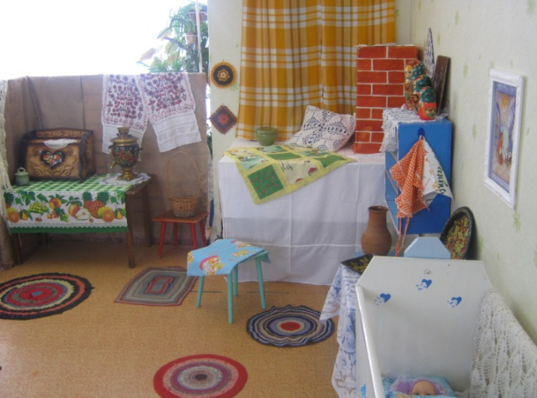

Воспитатель. Сегодня к нам в детский сад пришли гости.
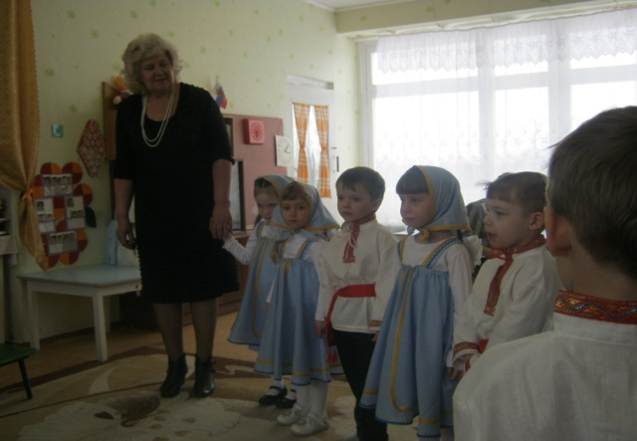
Гости дорогие,
Важные такие,
В группе здесь у нас сидят,
Строго так на всех глядят.
Ребенок.
И не строго, а с улыбкой,
Очень теплой и простой,
Гости нас встречают с вами.
Чем ответим?
Дети: Добротой!
Воспитатель. Давайте пожелаем нашим гостям доброго утра. И пусть это пожелание будет теплым и искренним.
Дети желают гостям доброго утра.
Воспитатель.
Придумано кем-то просто и мудро
При встрече здороваться: «Доброе утро».
- Доброе утро,- нам шепчут цветки,
- Доброе утро, - журчат ручейки,
- Доброе утро, - нам птица поет,
- Доброе утро, - скажет нам кот,
- Доброе утро, - жужжит нам пчела,
- Доброе утро, - как ваши дела?
- Доброе утро солнцу и птицам,
- Доброе утро улыбчивым лицам.
И каждый становится добрым, доверчивым.
Пусть доброе утро длится до вечера!
Как приятно встречать гостей! Но, также приятно ходить в гости. Сейчас мы пойдем в гости в необычный дом – русскую избу. В таких избах давно-давно жили наши прапрабабушки и прапрадедушки.
Хозяюшка. День добрый, детушки-касатушки! Много сегодня у меня гостей, но для каждого доброе слово найдется (ласково обращается к детям):
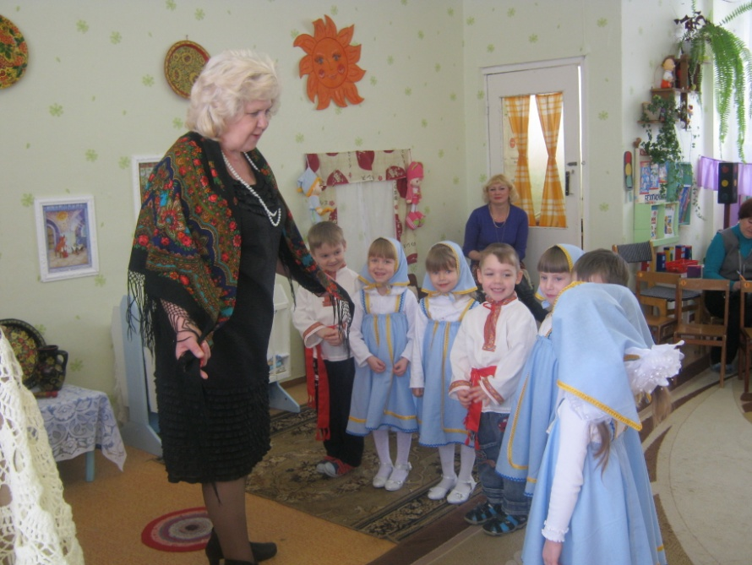
Наша Катенька в дому
Что оладушек в меду,
Что оладушек в меду,
Сладко яблочко в саду.

Не плач, Ксюша не плач,
Я куплю тебе калач.
Не плач, не кричи,
Я куплю тебе три.

Наша Таня умница,
Умница-разумница.
Про то знает вся улица,
Кот да кошка,
Да я немножко.

А у нас есть девочка,
Звать ее - Аленушка,
Девочка-припевочка,
Круглая головушка.

Как Кирюша маленький,
Маленький, да удаленький.
Пройдет по дорожке,
Топнет Кирюша ножкой.

Котик в шубке печет ватрушки.
Пете дает, Роме подает,
А Никите – целый кулек.

Дай Бог тому,
Кто в моем дому,-
Дорогим гостям, малым детушкам.
Наделил бы вас Господь
И житьем и бытием,
И здоровьицем!

Ну вот, кого приласкала, кого пожалела, кого насмешила.
Проходите, не стесняйтесь,
Поудобней располагайтесь.
Всем ли видно, всем ли слышно,
Всем ли места хватило?
Приготовьте ушки, глазки,
Расскажу ка я вам сказку.

Жила-была девочка-Машенька.
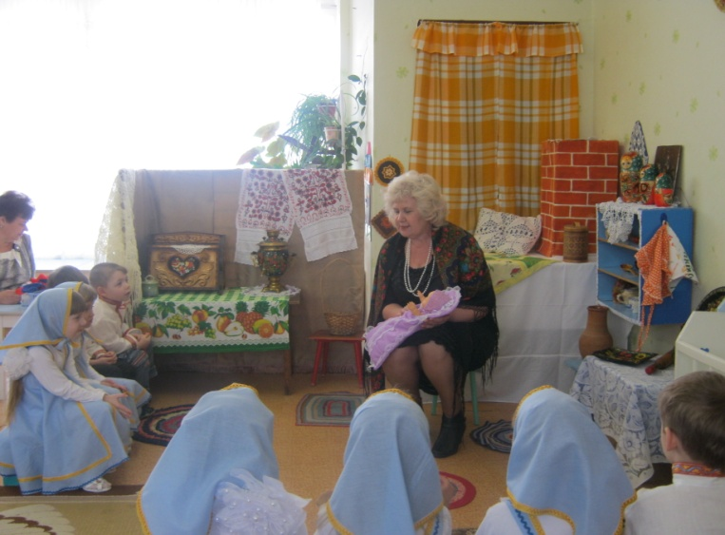
Хозяюшка. Берет куклу в руки.

Вот она Машенька наша,
Девочка-клубничка,
Румяное личико.
Щечки, что яблочки,
Губки, что ягодки,
Носик-курносик, пуговкой,
Глазки серенькие,
Зубки беленькие.

Какая красавица! Да вот беда! Капризная Машенька, ее укладывают, укладывают спать, а она не ложиться, все капризничает, плачет, гулять хочет.

Ой, Машенька, не реви,
Куплю тебе сухари.
Ой, Машенька, не плачь,
Куплю тебе калач.

Ничего Машенька не хочет, только плачет, да плачет. Ребята, что же нам с ней делать?
Дети. Нужно ее покачать, колыбельную песенку спеть.

Хозяюшка. Давайте, ребята, попробуем Машу покачать, споем ей колыбельную песенку, может она и поспит. Ложись, Машенька в колыбельку. Подушечка мягонькая, периночка пухова, одеяльце тепленькое.
Вот какая хорошая колыбелька! Спи, Маша, засыпай.

Баю, баю, баюшок!
Ложись, Маша, на бочок,
На пуховую кровать.
Будет Маша крепко спать.
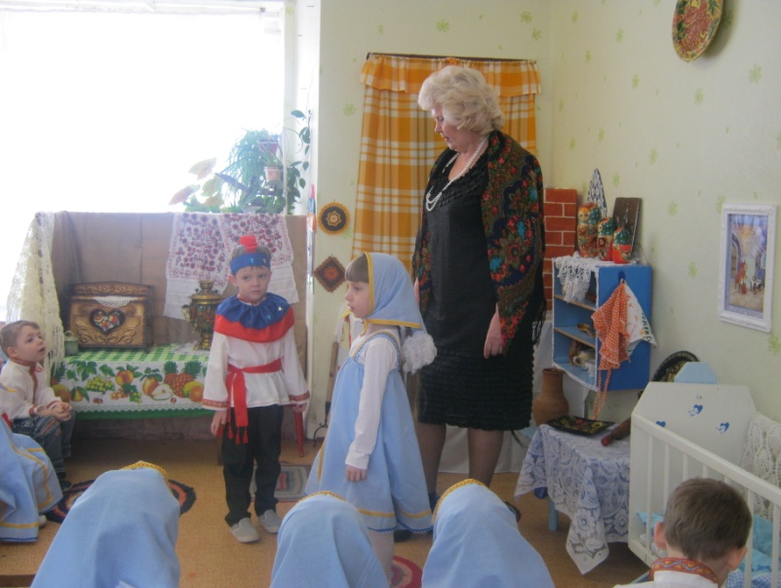
Баю-баю-баюшок!
В огороде – петушок,
Петя громко поет,
Маше спать не дает.

Кричит петушок. Ку-ка-ре-ку!

Хозяюшка. Ах, Петя-петушок к нам пришел!
Ребенок.
Петя, петушок,
Золотой гребешок,
Маслена головушка,
Шелкова бородушка,
Что ж ты рано встаешь,
Голосисто поешь,
Детками спать не даешь?
Петушок. Я – Петушок голосистый, всегда громко пою, рано встаю, деткам спать не даю.
Хозяюшка. Петушок, ты не кричи так громко. Нам нужно Машеньку спать уложить. Спой лучше ей песенку.
Петушок.
Спи-ко, Маша-солнышко,
Спи-ко, житно зернышко,
Надо, девонька, поспать,
Надо маме спокой дать.
Хозяюшка. Не спит Машенька! Спой, Варя, свою колыбельную песенку Машеньке, да покачай ее.
Девочка.
Баю-баюшки-баю,
Не ложися на краю
Придет серенький волчок,
Он ухватит за бочок.
К нам, волчок, не ходи,
Нашу Машу не буди.

Слышится «мяу-мяу». Появляется кот.

Хозяюшка. Ой, да это кот Вася к нам пришел.

Ребенок.
Как у нашего кота
Шубка очень хороша.
Как у котика усы
Удивительной красы.
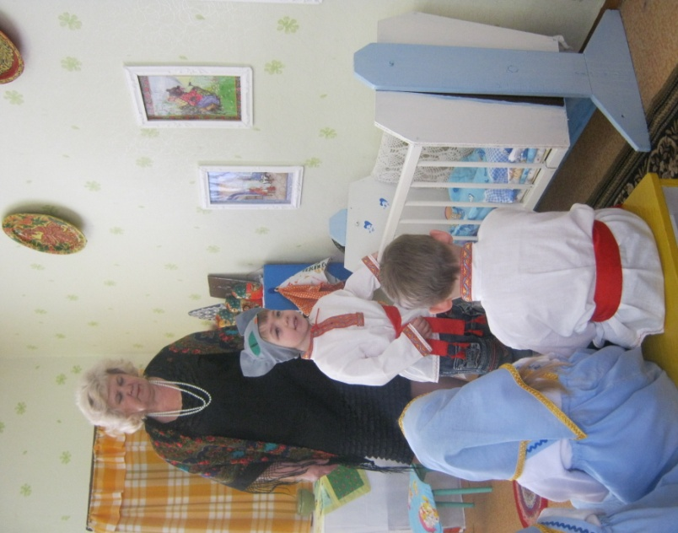
Глаза смелые, зубки белые.

Хозяюшка. Васька, ты пришел Машеньку покачать?

Кот. Нет, я пришел поиграть.

Хозяюшка. Нет, дорогой. Мы не можем с тобой сейчас играть, мы Машеньку спать укладываем.
Кот.
Тогда я ей песенку спою.
Пошел котик во лесок,
Нашел котик поясок,
Нарядился, воротился,
Стал он люлечку качать.
Баю, баю, баю, бай!
Спи, Машенька скоренько,
Встань, Машенька с зоренькой!

Хозяюшка. Нет! Не спит Машенька! Кто еще споет ей песенку?

Колыбельные (поют дети).
- Баю, баю, баю, бай!
Ты, собачка, не лай.
Петушок, не кричи.
Нашу Машу не буди.

- Люли, люли, люленьки!
Прилетели гуленьки,
Стали гульки ворковать-
Нужно Маше крепко спать.

- Баю, баю, баиньки!
В огороде заиньки.
Зайки травоньку едят,
Маше спатеньки велят.

- Ой, люли-люлюшеньки,
Баиньки-баюшеньки!
Сладко спи по ночам
Да расти по часам.

- Баиньки-баиньки,
Купим Маше валенки.
Будет Маша ходить.
Будет валенки носить.

Хозяюшка.
Вот какие ласковые песни пели мамы своим деткам, а слова какие ласковые подобраны: гуленьки, люленьки. И звучат они особенно – плавно, трепетно, с любовью к ребенку. В колыбельных песнях поется обо всем, что окружает малыша в первые годы жизни: это животные – котик, зайчик, собачка; это птицы - голуби-гули, грачи, жаворонки. В этих песнях мама желает малышу спокойной ночи, благополучия, здоровья, обещает купить обновки, рассказывает, что будет делать малыш, когда вырастет. Песни создают образ покоя, тишины. Вот и наша Маша уснула. Понравились ей наши песенки. Пусть Машенька спит, а мы пойдем погуляем.
Дети выходят во двор.
Хозяюшка. А давайте загадки загадывать.

- Деревянная подружка,
Без нее мы, как без рук.
На досуге – веселушка,
И накормит всех вокруг.
Кашу носит прямо в рот
И обжечься не дает. (Ложка деревянная).
Ребенок.
Звонкие, резные ложки расписные.
От зари и до зари
Веселятся ложкари.

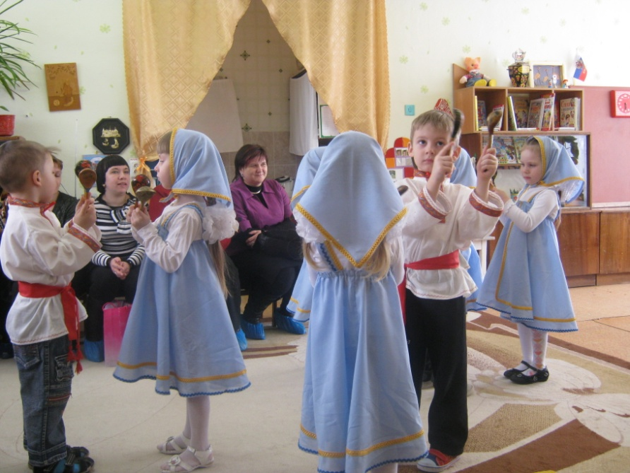

Хозяюшка.
А то, что ложка на досуге веселушка, мы сейчас с вами всем докажем.
Дети исполняют музыкальный номер с ложками.

2. Среди поля голубого
Яркий блеск огня большого
Не спеша огонь тут ходит,
Землю-матушку обходит,
Светит весело в оконце.
Ну, конечно, это – солнце.

Хозяюшка обращает внимание детей на солнце на панно.
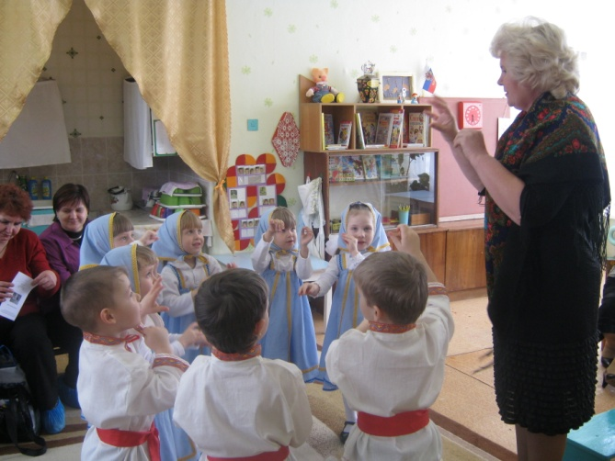
Посмотрите, какое замечательное солнце! От его света мир становится прекрасней. Протяните ладони к солнышку, погрейте их. Прикоснитесь к своим щекам. Вы видите, что солнце золотое. Как еще можно сказать о солнышке? Какое оно?
Давайте с ним поиграем.
Проводится пальчиковая гимнастика. Дети встают в круг.

Солнышко, солнышко,
Погуляй у речки.
(Шевелят пальцами обеих рук)
Солнышко, солнышко,
Разбросай колечки.
(Быстро сжимают и разжимают кулаки)
Мы колечки соберем,
Золоченые возьмем.
(Делают хватательные движения щепотью)
Покатаем, поваляем
(Круговыми движениями трут ладонь о ладонь)
И назад тебе вернем.
(Поднимают руки вверх, раздвинув пальцы)

- Круглый бок, желтый бок,
Сидит на грядке колобок.
Засел он в землю крепко.
Кто же это? (Репка.)

4. Усатенький,
Хвостатенький,
Он зернышки грызет,
В темной норочке живет. (Мышка)

Хозяюшка. Давайте поиграем в игру «Репка-репонька». Кто будет репкой? А кто мышкой? Давайте посчитаемся.

(Дети произносят считалки)

Раз, два, три, четыре –
Жили мушки на квартире.
К ним повадился сам-друг,
Крестовик, большой паук.
Пять, шесть, семь и восемь –
Паука мы вон попросим:
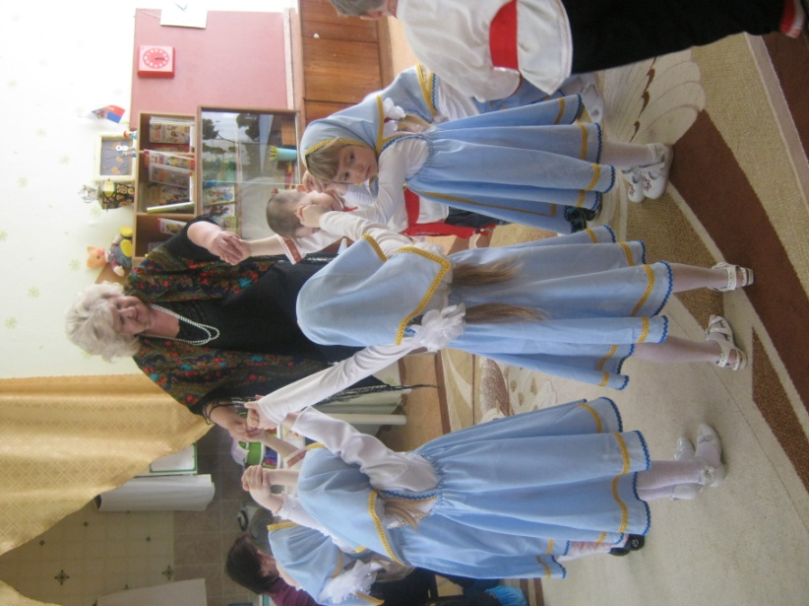
К нам, обжора, не ходи,
Ну-ка ты води!

Яблочко катилось
Вокруг огорода.
Кто его поймал,
Тот воевода стал.
Слышал, вышел,
Вон повышел.

Проводится игра «Репка, репонька»:

Репка, репка, репонька,
Расти, репка, крепенька.
Ни мала, ни велика,
До мышиного хвоста.

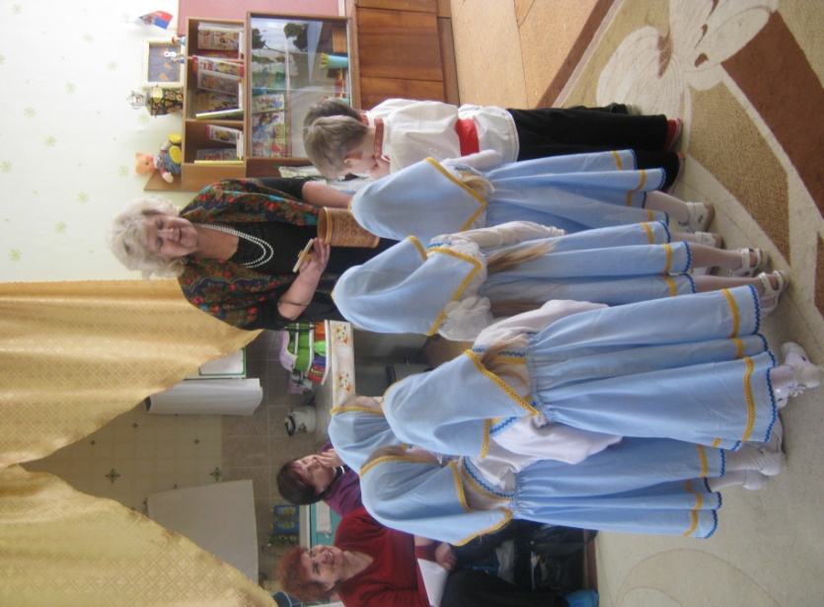
Воспитатель.
Ребята, у меня есть кузовок.
В нем прекрасные слова –
Слова любви, слова добра.
Вы сегодня услышали много прекрасных, теплых, добрых слов в колыбельных песнях, потешках, загадках. Я думаю, вы мне поможете пополнить ими мой кузовок.
Дети передают кузовок друг другу и называют слова (люленьки, гуленьки, солнышко, баиньки, заиньки, оладушек, девонька, девочка-припевочка, люлечка, травонька, улыбка, доброе утро, головушка, девочка-клубничка).

Воспитатель. А кузовок-то мой волшебный. Все ваши замечательные слова он превратил в частички добра, тепла и нежности! Пусть они разлетятся по всему миру.
Дети достают из корзинки конфетти и сдувают с ладоней.
Воспитатель. Наше занятие подошло к концу. Я хочу пожелать вам, чтобы вы радовали себя и окружающих прекрасными добрыми словами, чтобы вы запомнили колыбельные песни на долгие-долгие годы и пели их своим детям
и внукам.
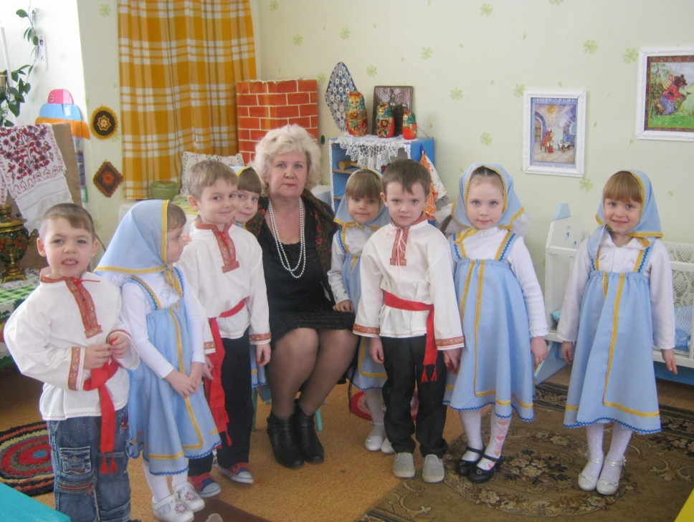
Литература:
1.Мартынова А.Н. «Потешки. Считалки. Небылицы». «Современник». Москва. 1989
2.Орлова А.В. «Русское народное творчество и обрядовые праздники в детском саду». Владимир 1995
3.Клюева Т.Д. «Приобщение дошкольников к национальной культуре». Тамбов 1996
4.Журналы «Ребенок в детском саду» 4- 2008, 2 – 2009, 1 – 2006.

.

